**任务6 常见长毛犬的美容**

一、博美犬的美容技术

**【学习目标】**掌握博美犬的标准修剪方法。

**【仪器及材料】**美容台、电剪、直剪、牙剪、美容梳。

**【方法与步骤】**

（一）实训准备

1.用美容梳将犬的全身被毛彻底梳理通顺，梳通打结部位。

2.清洗全身被毛，清理肛门腺、眼睛及外耳道，并吹干。

3.用电剪修剪脚底毛和腹部被毛。

4.用趾甲钳修剪趾甲。

（二）实训步骤

1.将脚修成猫足状

将犬脚向前伸，用拇指将脚趾上的毛推向右边，用小直剪剪掉超过足垫边缘的多余饰毛，再将毛推向左边，剪掉多余饰毛，露出趾甲。然后处理断层，使脚看上去有弧度。

2.修剪尾部

将直剪（或牙剪）放在尾根位置，从两边各打斜45°修剪尾根的被毛，掀起尾巴，捏住尾巴中间的饰毛，将尾部的毛向上挑起，修剪尾根上部的毛，修至几乎与尾巴平，从侧面看感觉尾根提至腰部，并将侧面边缘的毛剪至扇形，使尾巴服帖在背上。将影响到尾巴与背部服帖的毛剪掉。

3.修剪臀部和大腿

将修剪范围由尾部扩大到臀部上方一点，用直剪将臀部修圆，大腿至飞节修圆，并将大腿修成鸡大腿状。

4.修剪后肢飞节以下

将后肢飞节处的毛挑起，观察飞节与桌面是否垂直。若垂直将层次不齐的毛剪掉；若飞节向前斜，则上部留毛短，下部留毛长；若向后斜，则上部留毛长，下部留毛短。

5.修剪腰线

用直剪左右各倾斜45°沿臀部修剪出股部分界线，在后肢前面稍稍修剪出一条弧线，但不要特别突出腰。

6.修剪腹线

用直剪从后肢大腿处沿下腹部曲线修剪至前肢饰毛，平行修剪下腹部，并修成弧形的腹线。

7.修剪胸部

让博美两前肢正常平行站立，将胸部毛挑起，用直剪从上向下、从右向左横剪出两个圆，圆的最低点在肘关节，使胸部浑圆饱满。

8.修剪前肢

将前肢剪成垂直于地面的形状。

9.修剪面部

用拇指与食指握住犬的上下颌，小指从头顶绕过扣住头后部，挡住眼睛，分别从上面和下面用直剪剪掉胡子和眉毛。

10.修剪耳朵

用声音吸引博美将耳朵摆正，手摸到耳朵位置，拇指与食指捏住，用小指剪剪掉耳尖多余饰毛，使耳尖、外眼角、鼻尖呈正三角形。

11.整形修剪

用直剪将背部参差不齐的被毛修齐修圆。用牙剪整体修剪，将层次不齐的毛修顺，形成浑圆、利落、可爱的造型。

**【技能考核】**

实训结果考核表

|  |  |  |  |
| --- | --- | --- | --- |
| 考核项目 | 要求 | 评分标准 | 权重 |
| 犬的控制及对犬的态度 | 掌握犬的正确控制方法和与犬的交流、配合 | 抱持犬的姿势1分，固定犬的姿势2分，操作姿势2分；对犬的态度：与犬接触1分，与犬的交流2分，人与犬的配合2分。 | 10 |
| 美容工具的使用 | 正确操作美容工具 | 美容梳的使用1分，剪刀的握持方法1分，电剪的握法1分，剪刀使用的技术水平1分，电剪使用的技术水平1分。 | 5 |
| 基础护理 | 掌握美容前的基础护理内容 | 洗澡前彻底梳理被毛，去除打结部位，选择适宜的浴液清洗全身被毛，并吹干。（包括肛门腺、眼睛周围、嘴巴周围以及外耳道的清洁和吹干）用电剪将脚底毛、腹毛剃干净。 | 10 |
| 肛门修剪 | 符合美容标准 | 将肛门周围的被毛修剪干净 | 5 |
| 臀部被毛修剪 | 将臀部被毛修剪成圆形，修剪的长度一致。左右对称10分，比例协调10分。 | 15 |
| 前、后肢的修剪 | 前肢被毛修剪成圆柱形，后足缘修成椭圆形 | 10 |
| 背部修剪 | 整个背部修剪成圆弧形，头部至臀部略有倾斜 | 15 |
| 胸部修剪 | 胸部两侧浑圆饱满，与背部弧线连接流畅，胸部向腰部的弧线流畅 | 20 |
| 耳部修剪 | 耳尖三刀修剪成圆形，两耳尖略突出于头顶 | 10 |
| 总分 |  |  | 100 |

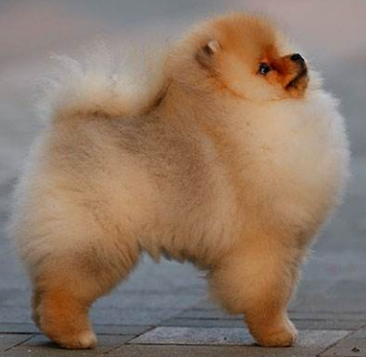 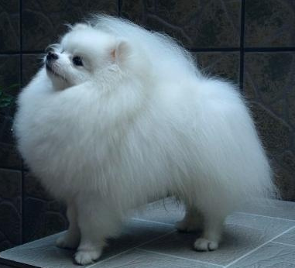

图1-1-64 博美犬标准造型 图1-1-65 博美犬标准造型

二、雪纳瑞犬的美容技术

**【学习目标】**掌握雪纳瑞犬的标准修剪方法。

**【仪器及材料】**一只雪纳瑞犬、美容台、电剪、直剪、牙剪、美容梳。

**【方法与步骤】**

（一）实训准备

1.用美容梳将犬的全身被毛彻底梳理通顺，梳通打结部位。

2.清洗全身被毛，清理肛门腺、眼睛及外耳道，并吹干。

3.用电剪修剪脚底毛和腹部被毛。

4.用趾甲钳修剪趾甲。

（二）实训步骤

1.电剪操作

（1）背部 用10号刀头，从枕部开始，沿脊柱一直到尾部，顺毛推，前胸由颈部至胸骨下一指推至下斜2/3至腿飞节上一寸。尾：用同一号的刀头修剪上面两侧和下部，尾头可以用牙剪修剪得圆润一些。

（2）头部 用10号刀头，从眉骨上一指剃至枕骨，顺毛剃。

（3）脸部 用10号刀头，从耳孔处逆毛剃到外眼角向下垂直的位置，前面留胡子。

（4）脖子 用10号刀头，从喉结处到胡子逆毛剃，形成“V”字形。

（5）耳部 用15号刀头顺毛剃耳部的内侧及外侧。用手固定耳朵。不要修耳朵边毛，因为这些毛必须手剪。

2.手剪操作

（1）修剪后足圆。

（2）修剪后腿：后腿内侧修成“A”字形，飞节以下修成圆柱形。

（3）修剪膝盖线：从腰腹最低点到后脚足圆成一条直线。

（4）修剪腹线：从前腿肘关节到腰腹最低点成一条直线。

（5）修剪前腿：从肘部到脚底部以直线方向修剪成圆柱形。

（6）修剪前胸。

（7）修剪头部：

①分开左右眉毛：修剪两眼之间毛发，使其分离。

②分开眉毛和胡子：找到犬的内眼角，用牙剪贴近犬的眼角，剪刀指向犬另一边的眉骨处倾斜剪，分开眉毛。胡子呈倒“V”字形。

③修剪眉毛：从外眼角处开始，剪子对准鼻子外侧剪，剪成三角状。

④胡须向前梳，用牙剪修剪自然。

（8）修剪耳部：要修得极服帖。

（9）修剪尾巴：用牙剪修整齐。

（10）最后用牙剪把电剪剃的地方与留毛处衔接自然。

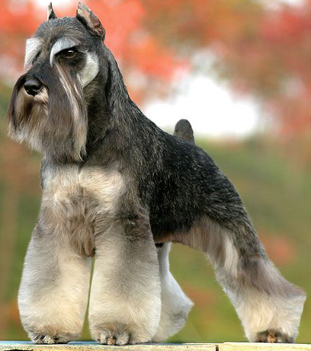 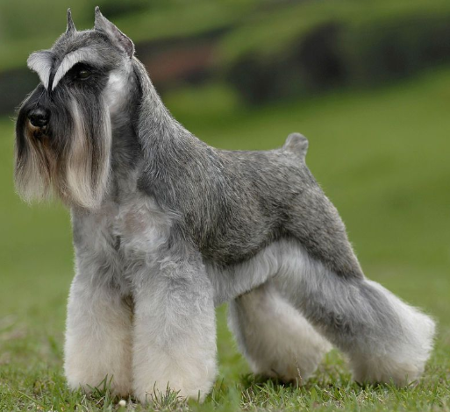

图1-1-66 雪纳瑞标准造型 图1-1-67 雪纳瑞标准造型

**【技能考核】**

实训结果考核表

|  |  |  |  |
| --- | --- | --- | --- |
| 考核项目 | 要求 | 评分标准 | 权重 |
| 犬的控制及对犬的态度 | 掌握犬的正确控制方法和与犬的交流、配合 | 抱持犬的姿势1分，固定犬的姿势2分，操作姿势2分；对犬的态度：与犬接触1分，与犬的交流2分，人与犬的配合2分。 | 10 |
| 美容工具的使用 | 正确操作美容工具 | 美容梳的使用1分，剪刀的握持方法1分，电剪的握法1分，剪刀使用的技术水平1分，电剪使用的技术水平1分。 | 5 |
| 基础护理 | 掌握美容前的基础护理内容 | 洗澡前彻底梳理被毛，去除打结部位，选择适宜的浴液清洗全身被毛，并吹干。（包括肛门腺、眼睛周围、嘴巴周围以及外耳道的清洁和吹干）用电剪将脚底毛、腹毛剃干净。 | 10 |
| 头部修剪 | 符合美容标准，操作规范，部位准确。 | 从眉骨紧贴头皮顺毛剃向枕骨；脸颊部分逆毛由上耳根处向外眼角直线剃过，由外眼角垂直向下至下颚；眉毛上长下短，两侧修剪对称。 | 15 |
| 颈部修剪 | 由下耳根至喉骨划斜线，颈部从正面看为明显“V”形，将毛剃至胸骨处。 | 10 |
| 臀部被毛修剪 | 臀部从后望应修剪为箭头形区域。 | 10 |
| 前、后肢修剪 | 前肢做柱状修剪，腿前侧毛的长度不应超过胸部，脚面不可有长毛覆盖，前腿后侧脚垫部有微微向上的弧线，内侧毛不能过长，前望两腿间应有空隙。后腿胡萝卜形柱状修剪，脚边修剪同前脚相同，脚后侧从脚垫处至飞节处有明显斜线。 | 20 |
| 背部修剪 | 背部由枕骨至尾尖用电剪刀头顺毛向剃毛 | 10 |
| 腰线修剪 | 将臀部逆毛修剪区域同背毛修剪区域相接处过渡修剪出腰线。 | 10 |
| 总分 |  |  | 100 |

三、比熊犬的美容技术

**【学习目标】**掌握比熊犬的标准修剪方法。

**【仪器及材料】**一只比熊犬、美容台、电剪、直剪、牙剪、美容梳。

**【方法与步骤】**

（一）实训准备

1.用美容梳将犬的全身被毛彻底梳理通顺，梳通打结部位。

2.清洗全身被毛，清理肛门腺、眼睛及外耳道，并吹干。

3.用电剪修剪脚底毛和腹部被毛。

4.用趾甲钳修剪趾甲。

（二）实训步骤

1.被毛的修剪：将距离尾根1cm处一周的被毛剪短，这样在美容后，尾巴向上翘起时会比较美观。根据美容的比熊犬的毛量及长短修剪臀部上方的被毛，最好是7.5-10cm长度。

2.后肢的修剪：从臀部上方向两侧，将两腿外侧修剪成圆弧形，坐骨部修剪出弧形，使后面观两后腿呈倒置的“U”形。后肢从飞节起后端的被毛要与地面修成45°的斜面，造成飞节部向后扬起的感觉。

两后腿外侧要用直剪剪成直线直至腿边。两后腿内侧毛修剪的长短要视两腿间的距离而定，要保留与体型适宜的间距。

将后脚向后提起，梳理脚垫周围的被，将长过于脚垫周围的长毛剪短，使足缘修成小碗底形，同样的方法修剪另一侧的后脚。

3.从收腹线位置开始修剪比熊犬的腰部两侧，根据体型大小，要求从背侧俯视，有适当的收腰曲线。但是要注意不能将腰部修剪得过短，否则会显得腰部细而无力，影响美容效果。

4.前肢的修剪：比熊犬的前肢修剪要求，从正面观，两前腿呈圆柱形筒状。前肢向上的延长线与肩背部呈直线。

5.头部的修剪：头部是比熊犬美容的重要部分。

眼部的修剪：用美容梳将眼睛上方的毛向前梳理，将两眼上部的饰毛剪短，内眼角之间的毛略长于两眼上方的毛，剪完形成眼窝凹进而眼间突出的效果。

从两眼上方至头顶修剪成圆形。

鼻梁的修剪：将从两内眼角连线起向下直至鼻端的碎毛修剪干净。将鼻端周围和嘴唇周围的碎毛剪齐。

吻部的修剪：吻部两侧及下颌修剪成饱满的圆形，由吻部向两颊做自然衔接修剪。

用手抬起犬的头，将从下颌到颈部修剪成圆形。

修剪耳廓的饰毛，使耳廓的形状融于头部的整个球形中，使头部从各个角度看都成一个球形。

6.尾部的修剪：将尾毛梳理通顺，向上提起尾巴，在尾尖处剪齐尾毛。

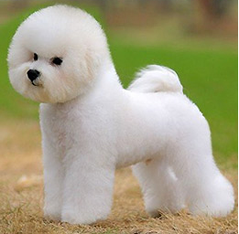 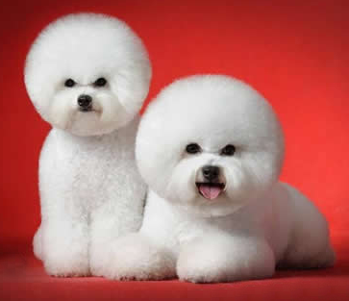

图1-1-68 比熊犬标准造型 图1-1-69 比熊犬标准造型

**【技能考核】**

实训结果考核表

|  |  |  |  |
| --- | --- | --- | --- |
| 考核项目 | 要求 | 评分标准 | 权重 |
| 犬的控制及对犬的态度 | 掌握犬的正确控制方法和与犬的交流、配合 | 抱持犬的姿势1分，固定犬的姿势2分，操作姿势2分；对犬的态度：与犬接触1分，与犬的交流2分，人与犬的配合2分。 | 10 |
| 美容工具的使用 | 正确操作美容工具 | 美容梳的使用1分，剪刀的握持方法1分，电剪的握法1分，剪刀使用的技术水平1分，电剪使用的技术水平1分。 | 5 |
| 基础护理 | 掌握美容前的基础护理内容 | 洗澡前彻底梳理被毛，去除打结部位，选择适宜的浴液清洗全身被毛，并吹干。（包括肛门腺、眼睛周围、嘴巴周围以及外耳道的清洁和吹干）用电剪将脚底毛、腹毛剃干净。 | 10 |
| 头部修剪 | 符合美容标准，操作规范，部位准确。 | 符合比熊犬头部修剪要求，头部从各个角度看呈球形。 | 15 |
| 臀部被毛修剪 | 按实际毛量将臀部上方的被毛剪至7.5-10cm | 10 |
| 前、后肢修剪 | 两前腿呈圆柱形筒状。前肢向上的延长线与肩背部呈直线。两后腿呈倒置的“U”形，从飞节起后端的被毛与地面修成45°角斜面。足缘修成小碗底形 | 20 |
| 背部修剪 | 整个背部修剪成圆弧形，头部至臀部略有倾斜 | 10 |
| 腰腹线修剪 | 从背侧俯视，有适当的收腰曲线 | 10 |
| 耳部修剪 | 耳廓的形状融于头部的整个球形之中 | 10 |
| 总分 |  |  | 100 |

四、贵宾犬的美容技术

**【学习目标】**掌握贵宾犬的标准修剪方法。

**【仪器及材料】**一只贵宾犬、美容台、电剪、直剪、牙剪、美容梳。

**【方法与步骤】**

（一）实训准备

1.用美容梳将犬的全身被毛彻底梳理通顺，梳通打结部位。

2.清洗全身被毛，清理肛门腺、眼睛及外耳道，并吹干。

3.用电剪修剪脚底毛和腹部被毛。

4.用趾甲钳修剪趾甲。

（二）实训步骤

1.脚部修剪

（1）将电剪指着腿的方向，从趾甲开始剃去顶部及两侧的毛，修至脚的末端为止，不要高于腿脚相接处，不能露出踝关节。

（2）用手分开脚趾，然后剃去脚趾间的毛发，注意不要划伤皮肤。

（3）修剪脚底部时，用拇指将脚垫分开，从趾间到肉垫，剃干净所有的脚底毛。

（4）修剪完后，趾甲上不应该有任何碎毛，脚底部平滑。

（5）脚部一旦被剃伤，立刻使用犬类止痒洗剂、止血粉或喷雾剂，以减少皮肤的刺痛感。

2.脸部修剪

（1）首先在眼角处修一条平直线，从耳朵前面开始到外眼角，剃去耳前部所有的毛发。

（2）用手握住犬头盖部，用拇指绷紧眼角处的皮肤，小心剃去眼睛下面的毛发，但不要碰及眼睛上部的毛发，以免破坏完整的头饰。

（3）继续剃去脸颊及脸两侧的毛发。

（4）为避免剃伤下唇的嘴角，用拇指将那里的皱褶展平再剃。

（5）把犬的下全颌部压紧，剃去从唇到鼻子处的残留毛发，注意避免伤到狗狗伸出的舌头!

（6）让犬的头靠在手腕上，完成脸的另一侧修剪。

（7）两侧脸都剃完后，在两眼之间剃一个倒“V”字型。

（8）抬起犬的头，剃到喉节下方1-2CM处并且连接到双耳的前部，剃过的部位呈“V”型。

3.尾巴修剪

（1）从犬背后，一手抓住犬的尾巴，从尾根2CM左右开始剃直至与身体的结合点为止。

（2）尾根上方剃成倒“V”字型，尾根下方剃成“V”型，上下部成为一个菱形，这样可以保持狗狗臀部的清洁。

（3）尾部剃去1/4毛发，留下3/4修剪成毛团看上去形状自然。

（4）可用弯剪或直剪从毛团底部开始，完成圆形修剪。

（5）根据尾巴的长短，调整毛团的位置。

4.头饰修剪

（1）用弯剪从左侧开始，另一个只手握住犬的嘴巴以固定头部。

（2）剪去从眼角到耳朵修剪线以下所有多余的毛发。

（3）将剪刀平靠在犬头部的一侧，垂直向上修剪头饰的侧面剪去突出颧骨的毛发。

（4）展开犬的耳廓，修剪耳孔周围的毛发。

（5）按照从头盖骨底部的自然弯度修剪头的后部。

（6）修剪两眼之间的前头饰，修剪部分不能低于眼线。

（7）同样方法修剪另一侧。

（8）在修剪头饰顶部的毛发的时候，在头饰中部要多留一些毛发，而两侧要窄一些。

5.脚边修剪

（1）用梳子将脚踝处的毛垂直向下梳，做成一个圆形的袖口。

（2）拿起剪刀放在水平位置上并且沿脚踝完全剪掉修剪线以下足部以上的毛。

（3）把皮毛向外梳理，然后用弯剪修出可爱的圆形。

6.腿部修剪

（1）前腿修剪成圆柱状，注意前腿内侧的毛发修剪干净，与下腹的毛自然衔接。

（2）后腿应保持适当的弯曲度，依照身体的自然曲线，膝关节要修出棱角，后脚飞节处，修出45°转折。

（3）腿部要修剪成平滑的曲线，以达到平衡的状态。

7.躯干修剪

（1）先在背部定一个平面，再从剃好的菱形上部开始修剪出一个与水平线呈30°的角。

（2）从后背部延伸到头部，毛发逐渐增长，中间不能有明显的中断，直到外观平滑美观。

（3）侧腹部依照身体的曲线自然修剪。一般从后背部到腹底修剪出浑圆的感觉。

（4）前胸根据颈部的V型定装，从V型的两边开始修剪成一个圆形，并且与前肢的毛相衔接，但连接毛不可留下太多，以免使前胸看起来过于臃肿。

（5）前肢到后躯的底部毛发逐渐向后递减修剪，形成一个坡度。

（6）颈部的毛与前胸的毛自然衔接。

8.耳边线修剪

把剪刀水平贴于耳边，翻转成45°向上呈圆形修剪。可分三剪，第一刀先贴近耳部，第二刀把耳朵反过来贴在耳朵上修剪，第三刀放正耳朵位置，根据前两刀修剪的痕迹连接到颈部的V型部分。然后修去多余的毛发。另外一边也一样。

9. 局部修剪：观看整体效果，做局部修剪。

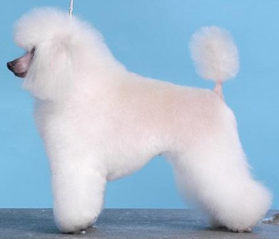 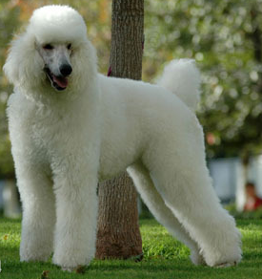

图1-1-70 贵宾犬标准造型 图1-1-71 贵宾犬标准造型

**【技能考核】**

实训结果考核表

|  |  |  |  |
| --- | --- | --- | --- |
| 考核项目 | 要求 | 评分标准 | 权重 |
| 犬的控制及对犬的态度 | 掌握犬的正确控制方法和与犬的交流、配合 | 抱持犬的姿势1分，固定犬的姿势2分，操作姿势2分；对犬的态度：与犬接触1分，与犬的交流2分，人与犬的配合2分。 | 10 |
| 美容工具的使用 | 正确操作美容工具 | 美容梳的使用1分，剪刀的握持方法1分，电剪的握法1分，剪刀使用的技术水平1分，电剪使用的技术水平1分。 | 5 |
| 基础护理 | 掌握美容前的基础护理内容 | 洗澡前彻底梳理被毛，去除打结部位，选择适宜的浴液清洗全身被毛，并吹干。（包括肛门腺、眼睛周围、嘴巴周围以及外耳道的清洁和吹干）用电剪将脚底毛、腹毛剃干净。 | 10 |
| 头部修剪 | 符合美容标准，操作规范，部位准确。 | 眉线至顶部的长毛做弧线修剪。内眼角之间剃成倒“V”形，由耳根部至外眼角倒剃，眉线呈直线。 | 5 |
| 背部修剪 | 背毛剪至合适的长度，背线从尾根至肩胛呈直线 | 10 |
| 臀部被毛修剪 | 尾根至坐骨处修剪出弧线，使臀部圆滑，丰满 | 15 |
| 前、后肢修剪 | 将前肢修剪成圆柱形，将前肢足线的长毛修剪干净。后腿修剪成圆柱形，与臀部自然衔接，要有自然的曲线 | 15 |
| 胸部修剪 | 将颈线部至胸骨部做弧线修剪 | 10 |
| 腰腹线修剪 | 背线至下腹线做弧线修剪与后肢自然衔接。将腹线的最低点定在前肢的肘部，与最高点自然衔接 | 10 |
| 尾部修剪 | 尾部的长毛修剪成球形 | 10 |
| 总分 |  |  | 100 |